รายงานการปฏิบัติราชการประจำเดือน กุมภาพันธ์ 2567
ประจำปีงบประมาณ พ.ศ.2567
ตรวจคนเข้าเมืองจังหวัดสุพรรณบุรี
งานสืบสวนปราบปราม
วันที่ 7 ก.พ.67
เมื่อวันที่ 7 ก.พ.67 เวลา 08.30 น. เจ้าหน้าที่สืบสวน ตม.จว.สุพรรณบุรี ได้บูรณาการร่วมกับเจ้าหน้าที่ตำรวจ สภ.บางปลาม้า ทำการตรวจสอบและจับกุมบุคคลต่างด้าวสัญชาติ อังกฤษ จำนวน 1 ราย ผู้ถูกจับ จำนวน 2 คน โดยกล่าวหาผู้ถูกจับที่ 1 ว่า ร่วมกันมียาเสพติดให้โทษประเภท 2 (โคเคน) ไว้ในครอบครองเพื่อเสพโดยไม่ได้รับอนุญาต และ เป็นผู้ขับขี่รถขณะเมาสุรา(พ.ร.บ.จราจรทางบก พ.ศ.2522) และกล่าวหาผู้ถูกจับที่ 2 ว่า ร่วมกันมียาเสพติดให้โทษประเภท 2 (โคเคน) ไว้ในครอบครองเพื่อเสพโดยไม่ได้รับอนุญาต สถานที่จับกุม บนถนน ทล.340 ขาเข้าสุพรรณบุรี กม.ที่ 60+200 ม.5 ต.โคกคราม อ.บางปลาม้า จว.สุพรรณบุรี พร้อมของกลาง : 1.ยาเสพติดให้โทษประเภทที่ 2 (โคเคน) ลักษณะผงสีขาว บรรจุอยู่ในซองพลาสติกใสที่ปากถูกเปิด-ปิดได้ น้ำหนักประมาณ 0.36 กรัม (น้ำหนักไม่รวมถุง) จำนวน 1 ถุง 2.เอกสารบันทึกผลการตรวจพิสูจน์ผู้ขับขี่รถโดยเครื่องมือตรวจแอลกอฮอล์ชนิดพกพา ยี่ห้อ Lion Alcolmeter SD-400 Touch หมายเลข T30964 จำนวน 1 ฉบับ จึงได้ควบคุมตัวพร้อม ของกลางส่งพนักงานสอบสวน สภ.บางปลาม้า เพื่อดำเนินคดีตามกฎหมายต่อไป

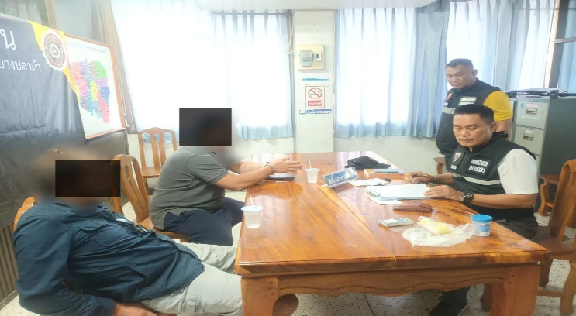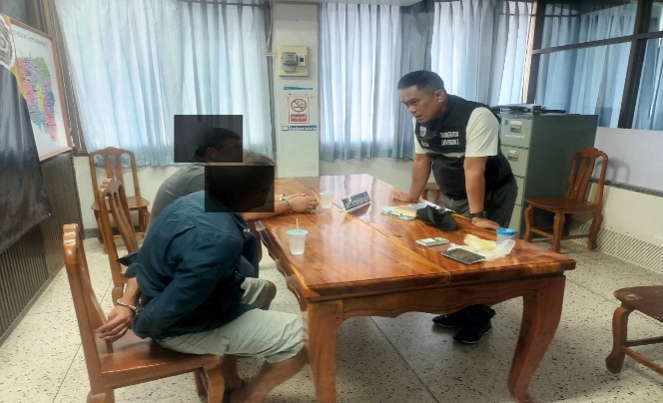
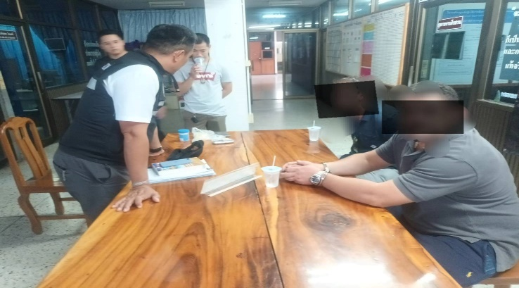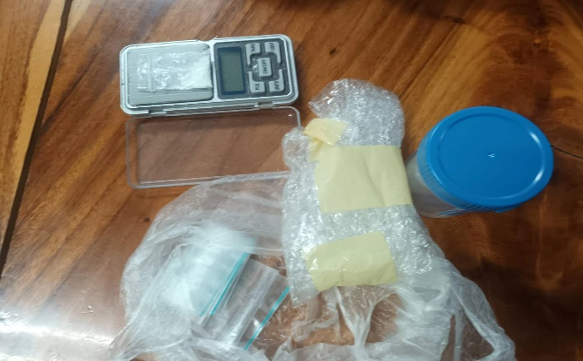

วันที่ 14 ก.พ.67
เมื่อวันที่ 14 ก.พ.256เวลา 13.00 น. เจ้าหน้าที่สืบสวน ตม.จว.สุพรรณบุรี ได้บูรณาการร่วมกับ
เจ้าหน้าที่ตำรวจ สภ.เมืองสุพรรณบุรี ทำการตรวจสอบและจับกุมชายไทย จำนวน 1 ราย ผู้ถูกจับ จำนวน 1 คน โดยกล่าวหาผู้ถูกจับว่า จำหน่ายยาเสพติดให้โทษประเภท 1 (เมทแอมเฟตามีน) โดยมีไว้เพื่อจำหน่าย โดยการกระทำเพื่อการค้าและเสพยาเสพติดให้โทษประเภท 1(เมทแอมเฟตามีน) โดยผิดต่อกฎหมาย สถานที่จับกุม บริเวณบ้านเช่าเลขที่ 234/29 ม.5 ต.สนามชัย อ.เมือง จว.สุพรรณบุรี พร้อมของกลาง 1.ยาเสพติดให้โทษประเภท 1 (ยาบ้า) ชนิดเม็ดมีลักษณะกลมแบนสีส้ม ด้านหนึ่งผิวเรียบอีกด้านหนี่งมีตัวอักษร WY บรรจุอยู่ในถูกพลาสติกใสแบบเปิด-ปิด จำนวน 105 เม็ด และชนิดเม็ดมีลักษณะกลมแบนสีน้ำเงินด้านหนึ่งผิวเรียบอีกด้านหนึ่งมีตัวเลขอาราบิก 999 ประทับอยู่ บรรจุอยู่ในถุงพลาสติกใสแบบกดเปิด-ปิด จำนวน 3 เม็ด รวมยาบ้าจำนวน 108 เม็ด 2.ยาเสพติดให้โทษประเภท 1 (ยาบ้า) ชนิดเม็ดมีลักษณะกลมแบน ด้านหนึ่งผิวเรียบอีกด้านหนี่งมีตัวอักษร WY ประทับอยู่ บรรจะอยู่ในถุงพลาสติกใสแบบกดเปิด-ปิด เม็ดสีส้ม จำนวน 9 เม็ด และเม็ดสีเขียว จำนวน 1 เม็ด รวมยาบ้า จำนวน 10 เม็ด 3.ตัวอย่างปัสสาวะ พร้อมผลการตรวจด้วยชุดตรวจสารเสพติด(เมทแอมเฟตามีน) ในปัสสาวะ ซึ่งพบผลเป็นบวก จำนวน 1 ชุด 4.บันทึกการจัดเก็บตัวอย่างปัสสาวะ จำนวน 1 แผ่น 5.หนังสือรับรองการตรวจแยกการติดยาเสพติด รพ.เจ้าพระยายมราช ต.ท่าพี่เลี้ยง อ.เมือง จว.สุพรรณบุรี จำนวน 1 แผ่น จึงได้ควบคุมตัวพร้อมของกลางส่งพนักงานสอบสวน สภ.เมืองสุพรรณบุรี เพื่อดำเนินคดีตามกฎหมายต่อไป
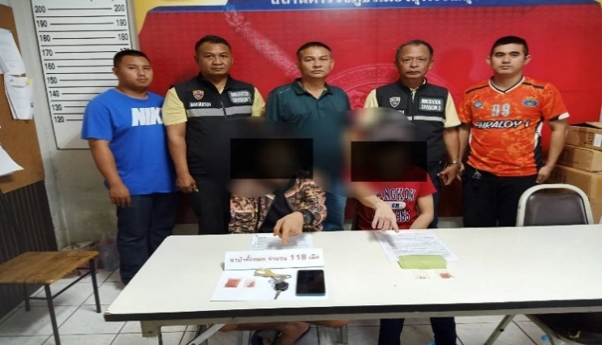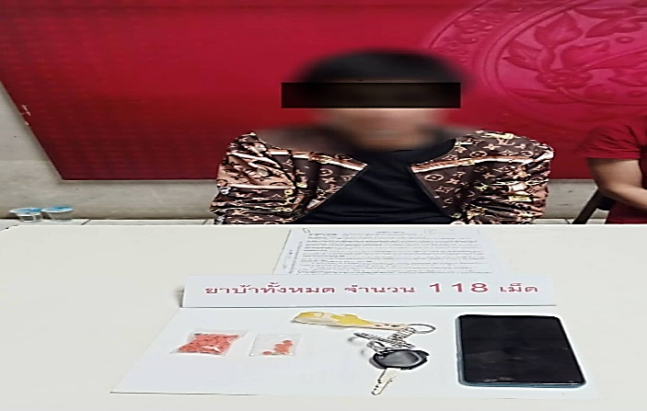
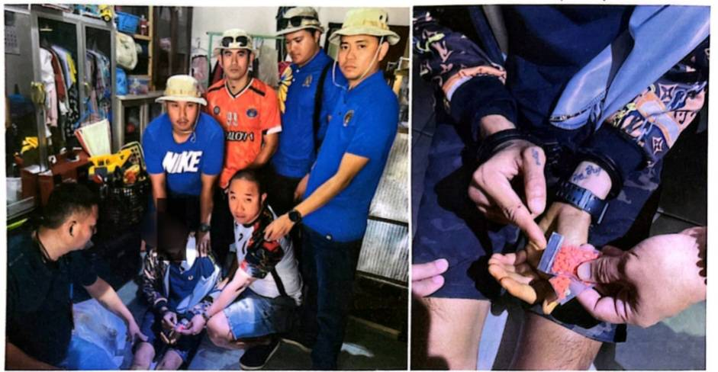

วันที่ 14 ก.พ.67
เมื่อวันที่ 14 ก.พ.67 เวลา 13.00 น. เจ้าหน้าที่สืบสวน ตม.จว.สุพรรณบุรี ได้บูรณาการร่วมกับ
เจ้าหน้าที่ตำรวจ สภ.เมืองสุพรรณบุรี ทำการตรวจสอบและจับกุมหญิงไทย จำนวน 1 ราย ผู้ถูกจับ จำนวน 1 คน โดยกล่าวหาผู้ถูกจับว่า มียาเสพติดประเภท 1(ยาบ้า) ไว้ในความครอบครองโดยไม่ได้รับอนุญาตและเสพยาเสพติดประเภท 1 (เมทแอมเฟตามีน) โดยผิดกฎหมาย สถานที่จับกุม บริเวณบ้านเช่าเลขที่ 234/29 ม.5 ต.สนามชัย อ.เมือง จว.สุพรรณบุรี พร้อมของกลาง 1.ยาเสพติดให้โทษประเภท 1 (ยาบ้า) ชนิดเม็ดมีลักษณะกลมแบนสีส้ม ด้านหนึ่งผิวเรียบอีกด้านหนี่งมีตัวอักษร WY บรรจุอยู่ในถูกพลาสติกใสแบบเปิด-ปิด ภายในกล่องเปิดปิด สีเขียว จำนวน 19 เม็ด 2.ยาเสพติดให้โทษประเภท 1 (ยาบ้า) ชนิดเม็ดมีลักษณะกลมแบนสีส้ม ด้านหนึ่งผิวเรียบอีกด้านหนี่งมีตัวอักษร WY บรรจุอยู่ในถูกพลาสติกใสแบบเปิด-ปิด ภายในกล่องเปิดปิดสีเขียว จำนวน 2 เม็ด 3.ตัวอย่างปัสสาวะ พร้อมผลการตรวจด้วยชุดตรวจสารเสพติด(เมทแอมเฟตามีน) ในปัสสาวะ ซึ่งพบผลเป็นบวก จำนวน 1 ชุด 3.บันทึกการจัดเก็บตัวอย่างปัสสาวะ จำนวน 1 แผ่น 4.หนังสือรับรองการตรวจแยกการติดยาเสพติด รพ.เจ้าพระยายมราช ต.ท่าพี่เลี้ยง อ.เมือง จว.สุพรรณบุรี จำนวน 1 แผ่น จึงได้ควบคุมตัวพร้อมของกลางส่งพนักงานสอบสวน สภ.เมืองสุพรรณบุรี เพื่อดำเนินคดีตามกฎหมายต่อไป
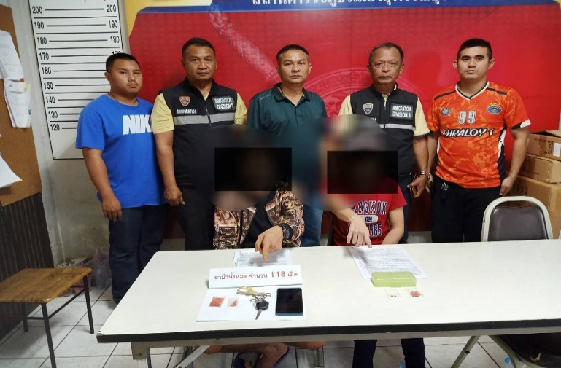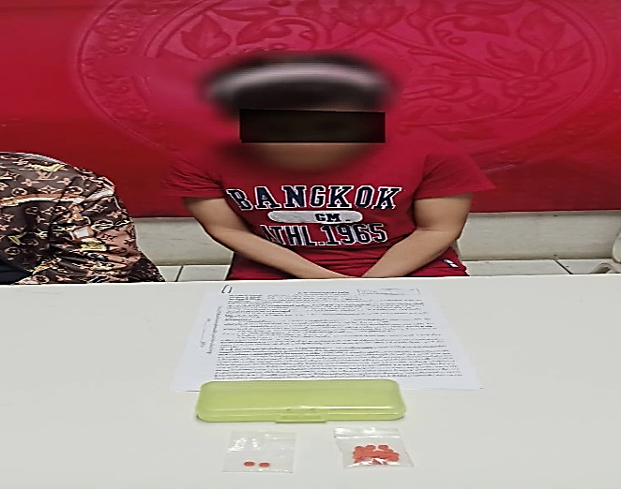
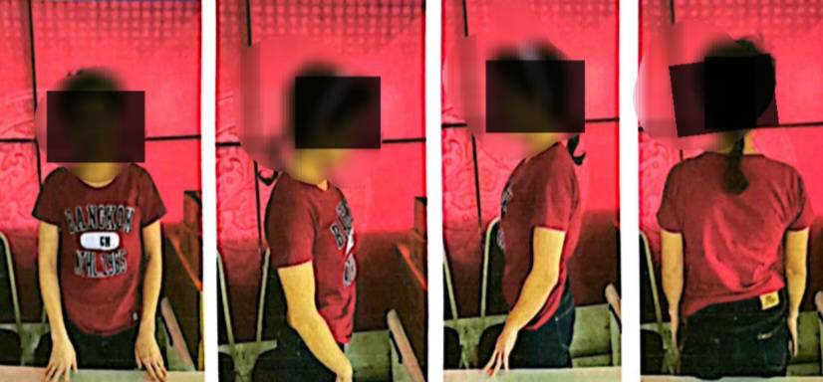

วันที่ 16 ก.พ.67
เมื่อวันที่ 16 ก.พ.256 เวลา 14.00 น. เจ้าหน้าที่สืบสวน ตม.จว.สุพรรณบุรี ได้บูรณาการร่วมกับ
เจ้าหน้าที่ตำรวจ สภ.เมืองสุพรรณบุรี ทำการตรวจสอบและจับกุมชายไทย จำนวน 1 ราย ผู้ถูกจับ จำนวน 1 คน โดยกล่าวหาผู้ถูกจับว่า มีอาวุธปืนไว้ในความครอบครองโดยไม่ได้รับอนุญาต สถานที่จับกุม บ้านเลขที่ 408 ถ.มาลัยแมน ต.รั้วใหญ่ อ.เมือง จว.สุพรรณบุรี พร้อมของกลาง 1.อาวุธปืนลูกโม่ไทยประดิษฐ์ไม่ทราบขนาด ไม่มีหมายเลขทะเบียน จำนวน 1 กระบอก 2.เครื่องกระสุนปืนขนาด .38 Special จำนวน 2 นัด 3.กระเป๋าใส่อาวุธปืนสีดำ จำนวน 1 ใบ จึงได้ควบคุมตัวพร้อมของกลางส่งพนักงานสอบสวน สภ.เมืองสุพรรณบุรี เพื่อดำเนินคดีตามกฎหมายต่อไป

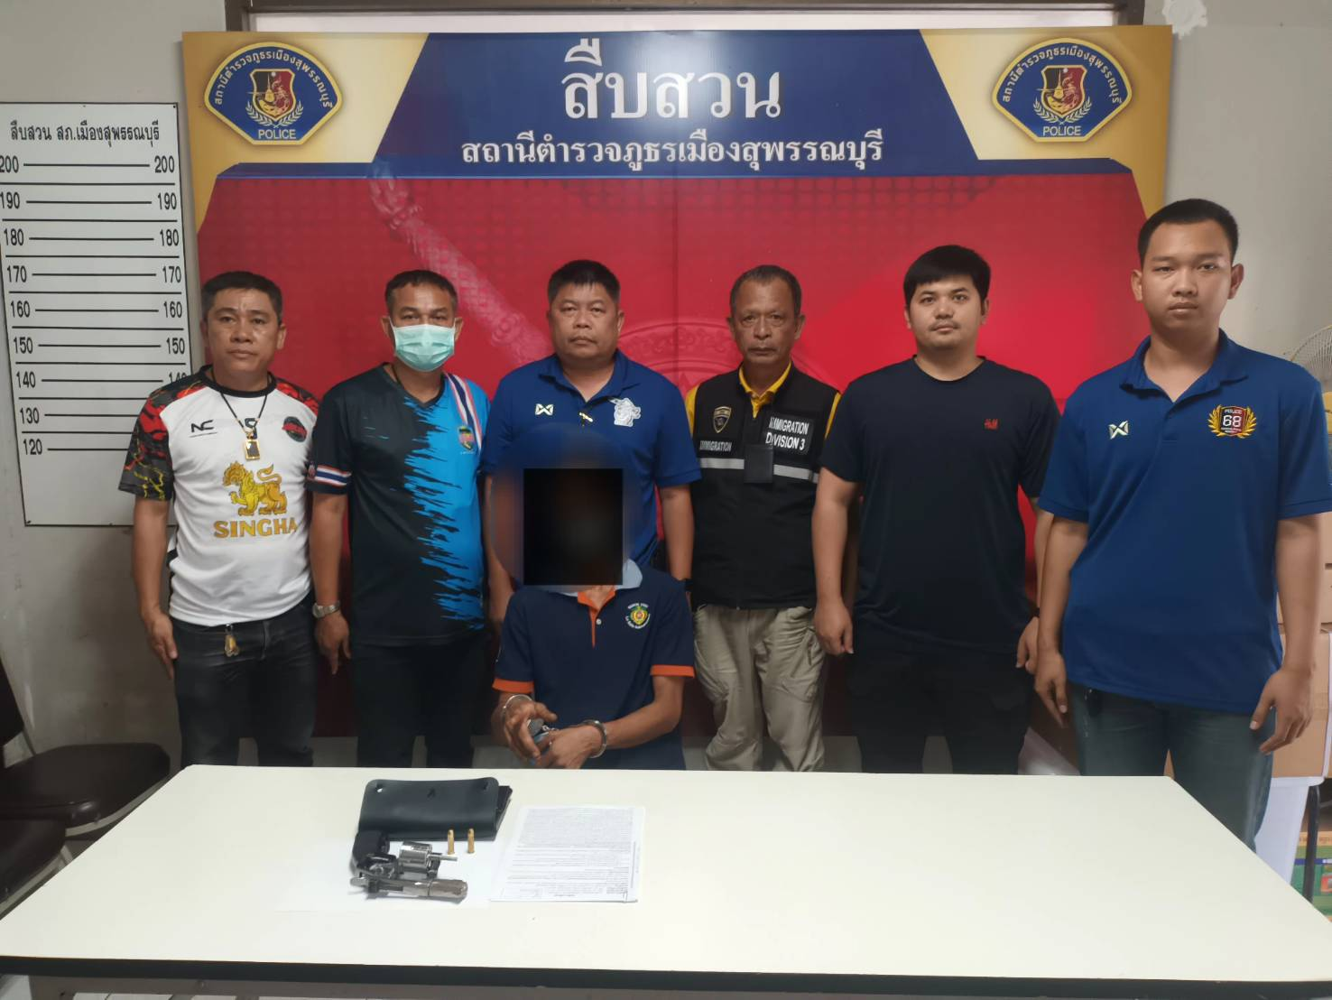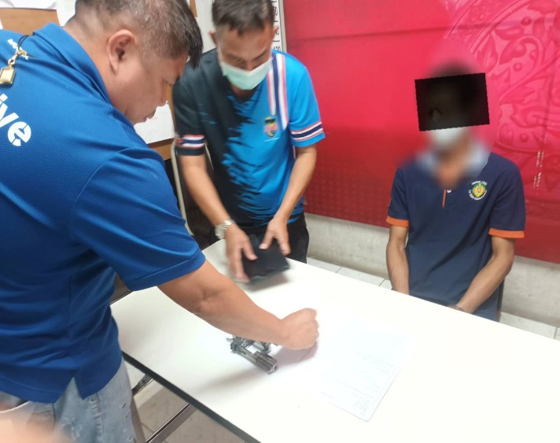
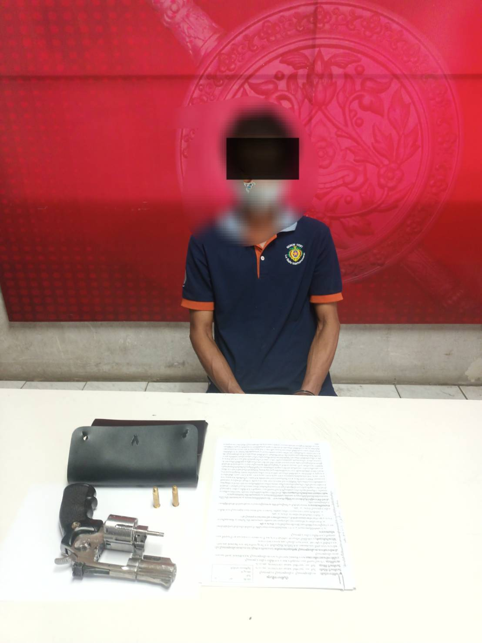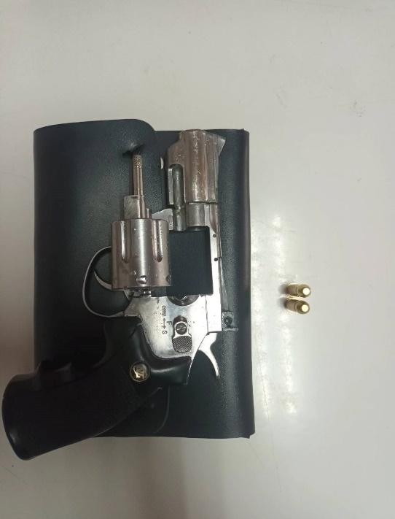

วันที่ 19 ก.พ. 2567
เมื่อวันที่ 19 ก.พ.256เวลา 15.00 น. เจ้าหน้าที่สืบสวน ตม.จว.สุพรรณบุรี ได้บูรณาการร่วมกับ
เจ้าหน้าที่ตำรวจ สภ.เมืองสุพรรณบุรี ทำการตรวจสอบและจับกุมชายไทย จำนวน 1 ราย ผู้ถูกจับ จำนวน 1 คน โดยกล่าวหาผู้ถูกจับว่า มีอาวุธปืนไว้ในความครอบครองโดยไม่ได้รับอนุญาตและเสพยาเสพติดประเภท 1 (เมทแอม เฟตามีน) โดยผิดกฎหมาย สถานที่จับกุม บริเวณถนนคันคลองส่งน้ำไฝ่ขวาง ม.2 ต.ไฝ่ขวาง อ.เมือง จว.สุพรรณบุรี พร้อมของกลาง 1.อาวุธปืนลูกซองพกสั้น แบบประกองขึ้นเอง ขนาดเบอร์ 20 ไม่มียี่ห้อ ไม่มีหมายเลขทะเบียนปืน จำนวน 1 กระบอก 2.เครื่องกระสุนปืนลูกซองขนาดเบอร์ 20 จำนวน 3 นัด 3.ประกับด้ามปืน จำนวน 1 คู่ 4.ซองพกในแบบหนังสีน้ำตาล จำนวน 1 ซอง 5.ตัวอย่างปัสสาวะ พร้อมผลการตรวจด้วยชุดตรวจสารเสพติด(เมทแอมเฟตามีน) ในปัสสาวะ ซึ่งพบผลเป็นบวก จำนวน 1 ชุด 6.บันทึกการจัดเก็บตัวอย่างปัสสาวะ จำนวน 1 แผ่น 7.หนังสือรับรองการตรวจแยกการติดยาเสพติด รพ.เจ้าพระยายมราช ต.ท่าพี่เลี้ยง อ.เมือง จว.สุพรรณบุรี จำนวน 1 แผ่น จึงได้ควบคุมตัวพร้อมของกลางส่งพนักงานสอบสวน สภ.เมืองสุพรรณบุรี เพื่อดำเนินคดีตามกฎหมายต่อไป

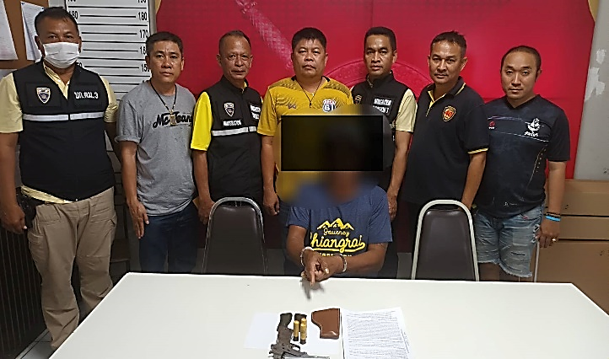
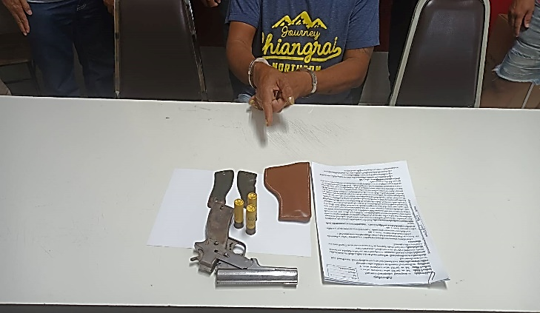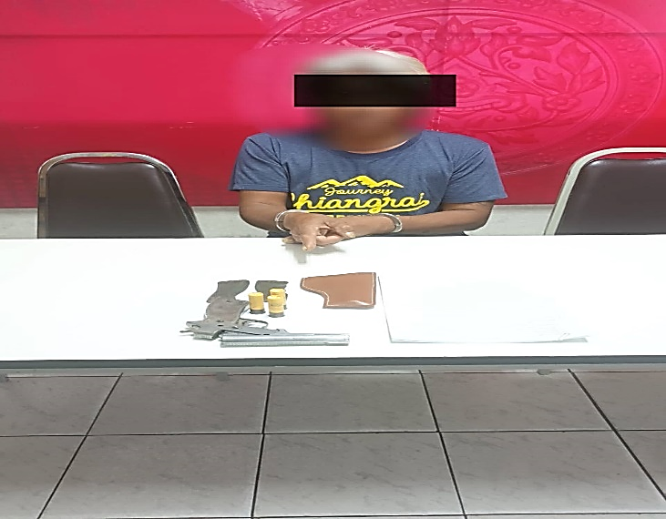

วันที่ 20 ก.พ.2567
เมื่อวันที่ 20 ก.พ.2567 เวลา 12.00 น. เจ้าหน้าที่สืบสวน ตม.จว.สุพรรณบุรี ได้บูรณาการร่วมกับ
เจ้าหน้าที่ตำรวจ สภ.เมืองสุพรรณบุรี ทำการตรวจสอบและจับกุมหญิงไทย จำนวน 1 ราย ผู้ถูกจับ จำนวน 1 คน โดยจับบุคคลตามหมายจับของ ศาลจังหวัดสงขลา ที่ จ.74/2576 ลงวันที่ 26 ม.ค.2567 ซึ่งต้องหาว่ากระทำความผิดฐาน ร่วมกันฉ้อโกงโดยอาศัยความอ่อนแอแห่งจิตของผู้ถูกหลอกลวง สถานที่จับกุมหน้าโรงพยาบาลเจ้าพระยายมราช ถ.พระพันวษา ต.ท่าพี่เลี้ยง อ.เมือง จว.สุพรรณบุรี จึงได้ควบคุมตัวนำส่งพนักงานสอบสวน สภ.เมืองสุพรรณบุรี เพื่อดำเนินคดีตามกฎหมายต่อไป

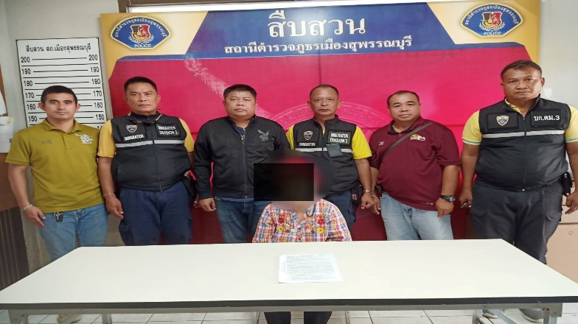

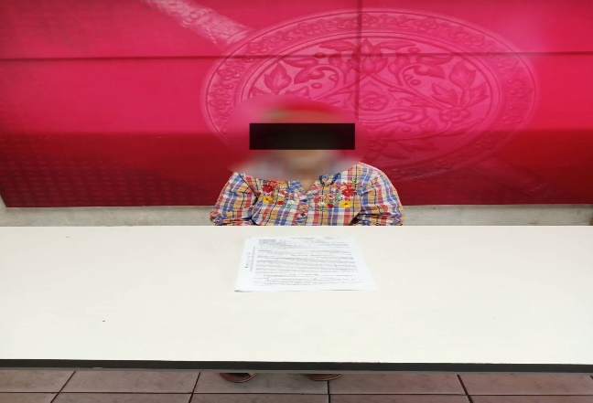

วันที่ 21 ก.พ.2567
เมื่อวันที่ 21 ก.พ.2567 เวลา 14.00 น. เจ้าหน้าที่สืบสวน ตม.จว.สุพรรณบุรี ได้บูรณาการร่วมกับ
เจ้าหน้าที่ตำรวจ สภ.เมืองสุพรรณบุรี ทำการตรวจสอบและจับกุมชายไทย จำนวน 1 ราย ผู้ถูกจับ จำนวน 1 คน โดยกล่าวหาผู้ถูกจับว่า มีอาวุธปืนไว้ในความครอบครองโดยไม่ได้รับอนุญาต สถานที่จับกุม บริเวณบ้านเลขที่ 52/57 ม.3 ต.รั้วใหญ่ อ.เมือง จว.สุพรรณบุรี พร้อมของกลาง 1.อาวุธปืนพกสั้นกี่งอัตโนมัติ ขนาด 9 มม. ยี่ห้อ CANIK รุ่น C 100 สีบรอนซ์ เครื่องหมายทะเบียน กท 58200220 จำนวน 1 กระบอก 2.ซองพกแบบหนังสีน้ำตาล จำนวน 1 ซอง จึงได้ควบคุมตัวพร้อมของกลางส่งพนักงานสอบสวน สภ.เมืองสุพรรณบุรี เพื่อดำเนินคดีตามกฎหมายต่อไป
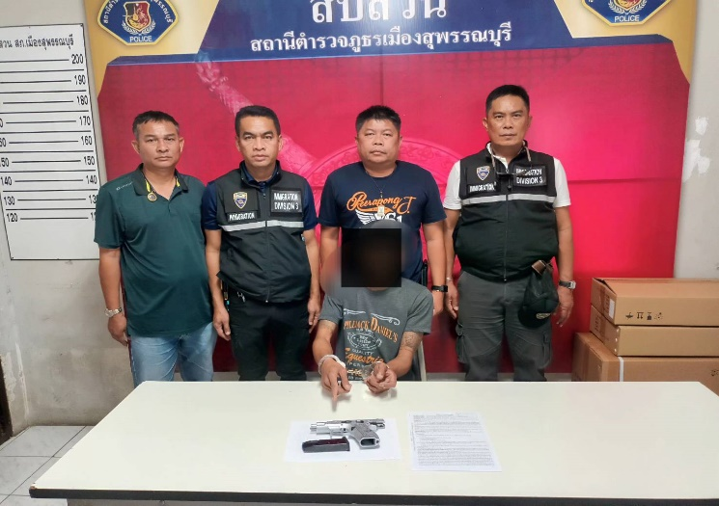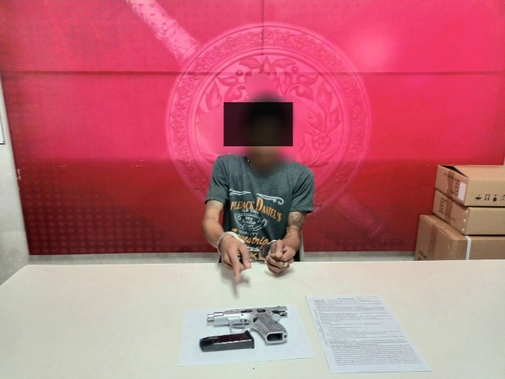

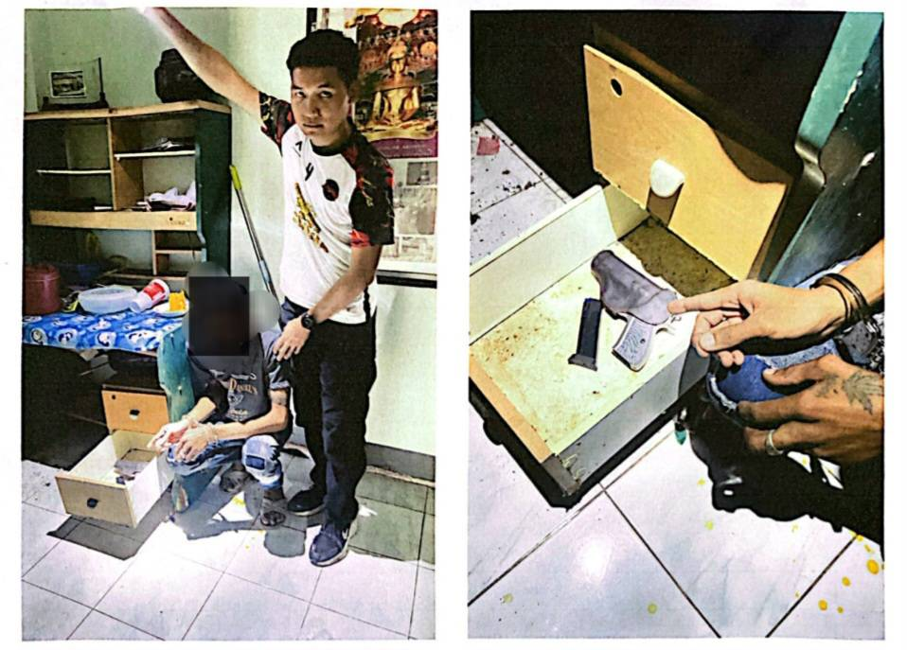

วันที่ 21 ก.พ.67
เมื่อวันที่ 21 ก.พ.67 เวลา 15.30 น. เจ้าหน้าที่สืบสวน ตม.จว.สุพรรณบุรี ได้บูรณาการร่วมกับ
เจ้าหน้าที่ตำรวจ สภ.เมืองสุพรรณบุรี ทำการตรวจสอบและจับกุมบุคคลต่างด้าวสัญชาติ อินเดีย จำนวน 1 ราย ผู้ถูกจับ จำนวน 1 คน โดยกล่าวหาผู้ถูกจับว่า เป็นบุคคลต่างด้าวเข้ามาและอยู่ในราชอาณาจักรโดยการอนุญาตสิ้นสุด สถานที่จับกุม บริเวณหน้าร้านสะดวกซื้อ(เซเว่น) ม.5 ถ.ไผ่ขวาง-ป่าโมก ต.ท่าระหัด อ.เมือง จว.สุพรรณบุรี พร้อมของกลาง หนังสือเดินทางประจำตัวของบุคคลต่างด้าว จำนวน 1 เล่ม จึงได้ควบคุมตัวพร้อมของกลางส่งพนักงานสอบสวน สภ.เมืองสุพรรณบุรี เพื่อดำเนินคดีตามกฎหมายต่อไป

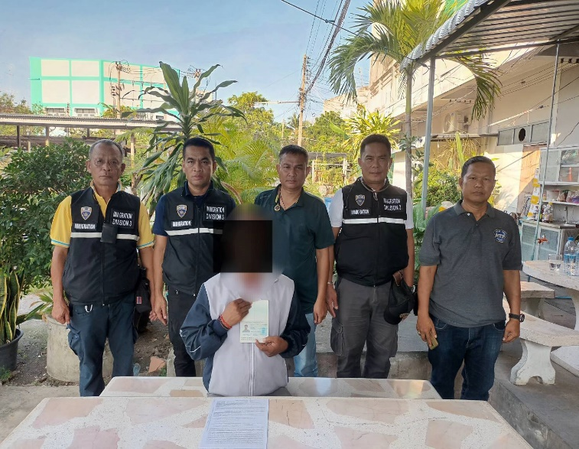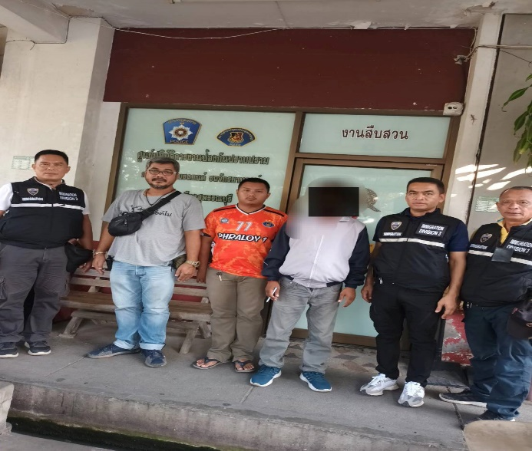

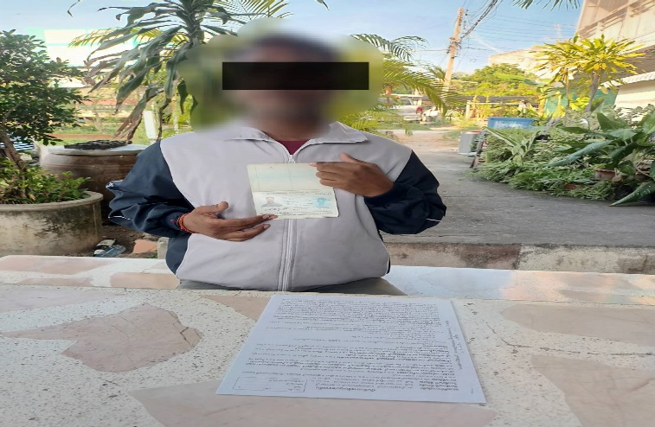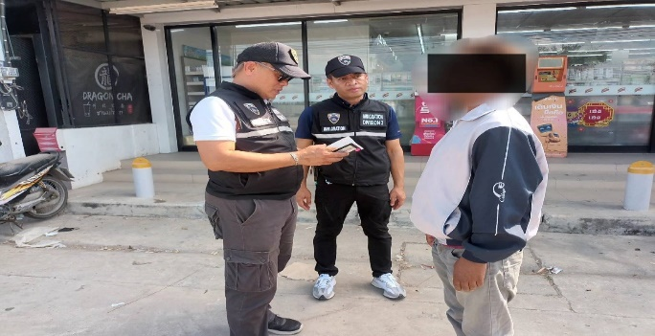

วันที่ 22 ก.พ.67
เมื่อวันที่ 22 ก.พ.256เวลา 14.00 น. เจ้าหน้าที่สืบสวน ตม.จว.สุพรรณบุรี ได้บูรณาการร่วมกับ
เจ้าหน้าที่ตำรวจ สภ.เมืองสุพรรณบุรี ทำการตรวจสอบและจับกุมหญิงไทย จำนวน 1 ราย ผู้ถูกจับ จำนวน 1 คน
โดยกล่าวหาผู้ถูกจับว่า ให้บุคคลอื่นกู้ยืมเงินโดยเรียกดอกเบี้ยเกินกว่าอัตราที่กฎหมายกำหนด สถานที่จับกุม บริเวณหน้าบ้านเลขที่ 287 ม.6 ต.รั้วใหญ่ อ.เมือง จว.สุพรรณบุรี พร้อมของกลาง : สมุดบัญชีรายชื่อลูกหนี้เงินกู้ จำนวน 1 เล่ม จึงได้ควบคุมตัวพร้อมของกลางส่งพนักงานสอบสวน สภ.เมืองสุพรรณบุรี เพื่อดำเนินคดีตามกฎหมายต่อไป

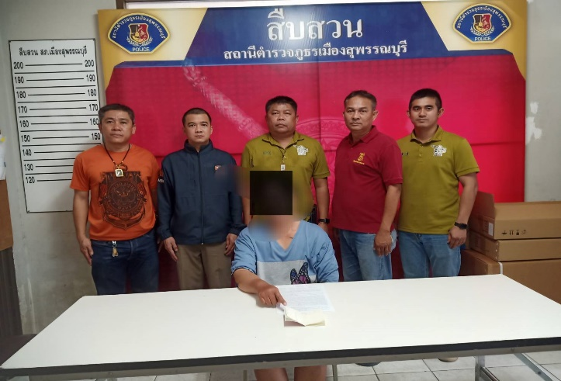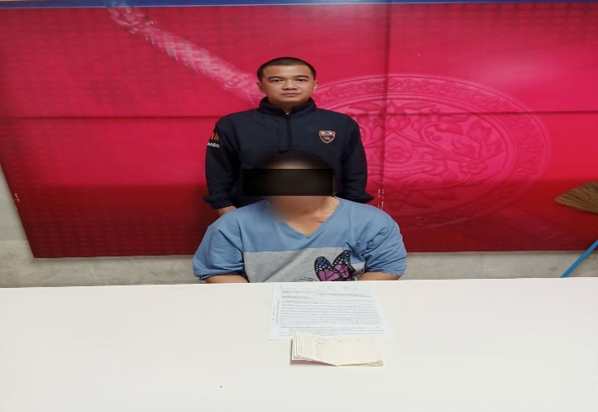
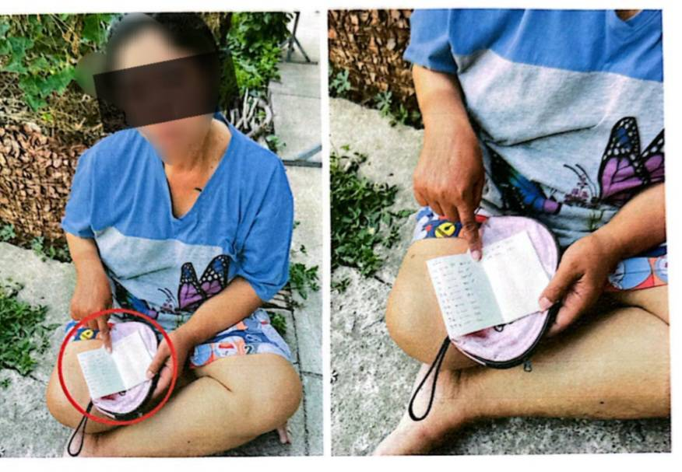

วันเดือนปี | ข้อมูลเชิงสถิติรายงานการปฏิบัติราชการประจำเดือน กุมภาพันธ์ 2567 ประจำปีงบประมาณ พ.ศ.2567
 | รายการ | จำนวน (คดี) | จำนวน (ผู้ต้องหา)
1-29 ก.พ.67 | 1.ความผิดฐานการอนุญาตสิ้นสุด(ม.81) | 1 | 1
 | 2.ความผิดฐานเรียกดอกเบี้ยฯ(หนี้นอกระบบ) | 1 | 1
 | 3.ความผิดฐานร่วมกันครอบครองยาเสพติดฯ(โคเคน),เมาขับ | 1 | 2
 | 4.ความผิดฐานจำหน่ายยาเสพติดฯ,เสพฯ(เมทฯ) | 1 | 1
 | 5.ความผิดฐานครอบครองยาเสพติดฯ,เสพฯ(เมทฯ) | 1 | 1
 | 6.ความผิดฐานมีอาวุธปืนฯ,เครื่องกระสุนปืนฯ | 2 | 2
 | 7.ความผิดฐานมีอาวุธปืนฯ,เครื่องกระสุนปืนฯ,เสพฯ | 1 | 1
 | 9.หมายจับศาลไทย | 1 | 1
 | รวม | 9 | 10

